อาณาบริเวณศึกษาเวียดนาม:
การสะท้อนคิดความเป็นนักวิชาการมืออาชีพในเวทีวิชาการนานาชาติ
Vietnamese Area Studies: Reflections on Professional Academics in the International Conference
ดร.ลำพอง กลมกูล Dr.Lampong Klomkul
ผู้อำนวยการส่วนวิจัย สารสนเทศและบริการวิชาการ
Director for Research, Information and Academic Services Division
ศูนย์อาเซียนศึกษา มหาวิทยาลัยมหาจุฬาลงกรณราชวิทยาลัย
ASEAN Studies Centre, Mahachulalongkornrajavidyalaya University

บทคัดย่อ
บทความวิชาการนี้เป็นการสะท้อนคิดจากประสบการณ์ของการเดินทางในสาธารณรัฐสังคมนิยมเวียดนาม เพื่อร่วมจัดและเสนอผลงานในงานประชุมสัมมนาทางวิชาการนานาชาติที่สถาบันการศึกษาในเวียดนาม ใช้การเขียนจากประสบการณ์จริงในการปฏิบัติ การศึกษาเชิงพื้นที่ การสังเกต และการสัมภาษณ์ ผลที่ได้เป็นการสะท้อนคิดจากประสบการณ์ตรงจากคณะผู้เข้าร่วมงานในฐานะนักวิชาการ ที่สะท้อนลักษณะของความมีวินัย ตรงต่อเวลา และรักการเรียนรู้อย่างต่อเนื่องตลอดเวลา ผ่านการถาม ศึกษา สังเกต และการจดบันทึกในพื้นที่จริง โดยลักษณะดังกล่าวมีทั้งนักวิชาการชาวไทยผู้ร่วมคณะ และนักวิชาการจากนานาชาติ อาทิ สิงคโปร์ ญี่ปุ่น ไต้หวัน และชาวเวียดนาม
คำสำคัญ: นักวิชาการมืออาชีพ, อาณาศึกษาบริเวณเวียดนาม, การสะท้อนคิด
Abstract
This academic article is a reflection from the experience of educational traveling at the Socialist Republic of Vietnam as the co-organizer and to present at international academic seminars in Vietnamese Higher Education Institutes. Action writing from real experience, area studies, observation and interview were used for data collection. Results indicated from reflection of direct experience of the participants as academics that reflected the nature of discipline, punctuality and love of continue learning through asking, studying, observing and taking notes in the real field study with both Thai and international academics and faculty members such as Singapore, Japan, Taiwan and Vietnamese.
Keywords: Professional Academics, Vietnamese Area Studies, Reflections

บทนำ
กิจกรรมเชิงวิชาการระหว่างประเทศเริ่มต้นขึ้นในระหว่างวันที่ 6-9 ธันวาคม 2561 โดยในวันที่ 6 ธันวาคม 2561 พระราชวรเมธี, รศ.ดร. รองอธิการบดีฝ่ายบริหาร และรักษาการผู้อำนวยการศูนย์อาเชียนศึกษา ได้มอบหมายพระศรีธวัชเมธี รองผู้อำนวยการศูนย์อาเซียนศึกษา เป็นผู้แทนมหาวิทยาลัยมหาจุฬาลงกรณราชวิทยาลัย และศูนย์อาเชียนศึกษา เป็นหัวหน้าคณะพร้อมผู้บริหารคณาจารย์ร่วมงานสัมมนา นำเสนองาน และร่วมลงนาม MOU กับมหาวิทยาลัย Thu Dau Mot University-Trường Đại Học Thủ Dầu Một และภาคีมหาวิทยาลัยอื่น ๆ MOU, MCU (Thailand) & TDMU & USSH (Vietnam-เวียดนาม) & Hiroshima University (Japan) & National Chi Nan University (Taiwan-ไต้หวัน) Nation Cheng Kung University (Taiwan-ไต้หวัน) & Nanyang Technological University (Singapore-สิงคโปร์) เป็นต้น
ในการเดินทางมีผู้เขียนหรือ ดร.ลำพอง กลมกูล ผู้อำนวยการส่วนวิจัย สารสนเทศ และบริการวิชาการ เป็นผู้ประสานงาน และอำนวยความสะดวกแก่คณะ ที่เป็นหัวหน้าคณะและเป็นผู้ประสานงานหลัก เป็นผู้เข้าร่วมประชุม และเป็นวิทยากรรับเชิญ (Keynote Speaker) นอกจากนี้ ผู้บริหาร จากวิทยาเขตสุรินทร์ (พระครูปริยัติวิสุทธิคุณ,ผศ.ดร./ดร.ธนรัฐ สะอาดเอี่ยม) วิทยาเขตอุบลราชธานี (พระใบฎีกาสุพจน์ ตปสีโล, ผศ.ดร/พระครูธรรมธรศิริวัฒน์ สิริวฑฺฒโน, ผศ.ดร.) วิทยาลัยสงฆ์นครลำปาง (พระมหาภาณุวัฒน์ แสนคำ, อาจารย์นภัสสรส์ เหมาะประสิทธิ์ อาจารย์ศิลาวัฒน์ ชัยวงศ์) วิทยาลัยสงฆ์พุทธปัญญาศรีทวารวดี วัดไร่ขิง จ.นครปฐม (พระปลัดสมชาย ปโยโค, ดร.) คณะสังคมศาสตร์ (ผศ.พระคมสัน ฐิตเมธโส, พระปลัดระพิน พุทธิสาโร, ผศ.ดร., พระวีรศักดิ์ ปุกคำ, พระมหานิมิตร ธีรปญโญ) คณะมนุษย์ศาสตร์ (Dr.Bunthita Thiratitsakul) มหาวิทยาลัยราชภัฎสุรินทร์ (รศ.ดร.วาสนา แก้วหล้า) โรงพยาบาลนางรอง จ.บุรีรัมย์ (ดร.ปทมพร อภัยจิตต์) และช่างกล้องฝีมือดีบัณฑิตหนุ่มด้านคอมพิวเตอร์จากอินเดีย พระอาทิตย์ ศรีพารัตน์ กัลยาณมิตรจากวัดประยุรวงศาวาส ทั้งหมดจึงเป็นผู้ร่วมเดินทางในคณะของเราตลอดการเดินทางในระยะเวลาของการเข้าร่วมประชุมสัมมนาและการศึกษาดูงาน ในการเข้าร่วมสัมมนานานาชาติ และนำเสนอผลงานในระดับนานาชาติ The 1st International Annual Conference Southeast Vietnam Outlook 2018 ที่ Thu Dau Mot University-Trường Đại Học Thủ Dầu Một (https://tdmu.edu.vn/) ประเทศเวียดนาม
ในการเขียนครั้งนี้ สิ่งที่อยากนำมาเล่าคือความเป็นนักวิชาการมืออาชีพ หรือบุคลิกภาพแบบวิชาการ โดยสืบเนื่องจากได้ลงพื้นที่วิจัยเกี่ยวกับประเทศ CLMV เพื่อเก็บข้อมูลทำวิจัยในเรื่อง “Trends of Educational Management for Unity and Peace in ASEAN Community” โดยประเทศเวียดนามเป็นประเทศหนึ่งในกลุ่ม 10 ประเทศที่ต้องลงพื้นที่เก็บข้อมูลวิจัย และทำให้ต้องเดินทางสู่ประเทศเวียดนาม ทำให้เป็นที่มาของการเดินทางของคณะพวกเราได้อีกหลายครั้ง อันเป็นกิจกรรมร่วมระหว่างมหาวิทยาลัยมหาจุฬาลงกรณราชวิทยาลัย และต่อเนื่องด้วยงานสัมมนา ที่ผ่านมา พร้อมกับคณาจารย์ นิสิต พร้อมผู้ร่วมเดินทางจากมหาวิทยาลัยทั้งหมดดังปรากฏ ร่วมกันดังที่ยกมา

ในฐานะนักวิจัยจุดเริ่มต้นของการสร้างสัมพันธ์ไทย-เวียดนาม
ในระหว่างเดือนกันยายน 2560 คณะนักวิจัย “รูปแบบการจัดการเรียนรู้ข้ามวัฒนธรรมอาเซียนในกลุ่มประเทศ CLMV” อันมีพระราชวรเมธี,รศ.ดร. เป็นหัวหน้าโครงการวิจัย ได้งบประมาณทุนมุ่งเป้าประจำปีงบประมาณ 2560 จากสำนักงานคณะกรรมการวิจัยแห่งชาติ (วช.) จึงทำให้ต้องลงพื้นที่วิจัยคือประเทศเวียดนาม ผ่านการประสานทาง E-mail จนได้ข้อสรุปพร้อมการเดินทาง โดยท่านแรกที่เรานัดพบและขอสัมภาษณ์ Prof. Dr. Le Manh That ผู้บริหารระดับสูงจากมหาวิทยาลัย Vietnam Buddhist University ทำให้พวกเราคณะนักวิจัยขณะนั้นได้ข้อมูลมาเป็นส่วนหนึ่งของการวิจัย พร้อมกับข้อมูลประสบการณ์เชิงพื้นที่ในเวียดนาม

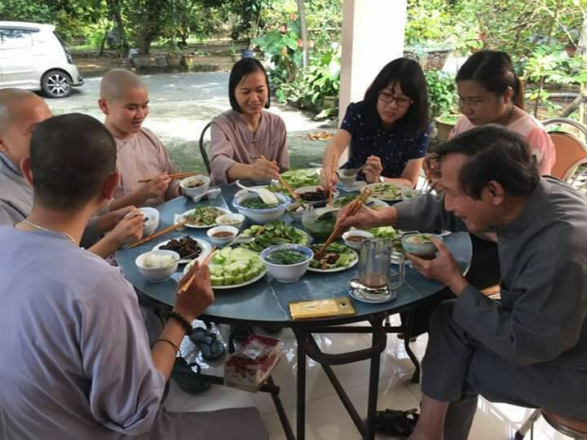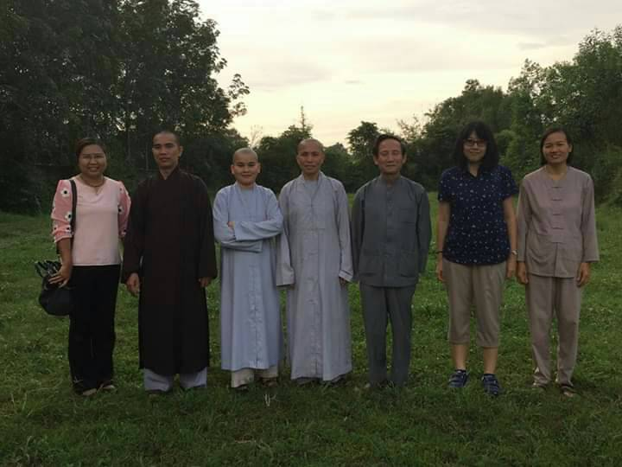

ภาพที่ 1 เหตุการณ์เมื่อ 9 กันยายน 2560 คณะนักวิจัยศูนย์อาเซียนศึกษาได้มีโอกาสสัมภาษณ์
Prof.Dr. Le Manh That จาก Vietnam Buddhist University เกี่ยวกับการเรียนรู้วัฒนธรรมเวียดนาม (ที่มา: คณะนักวิจัย)
จากนั้นเหตุการณ์เนื่องต่อในการเดินทางครั้งนั้น ได้ประสานข้อมูลกับอาจารย์ท่านหนึ่งที่ประเทศไทยพร้อมข้อมูลเกี่ยวกับศูนย์ไทยศึกษาในประเทศเวียดนาม ที่ครั้งหนึ่งมหาวิทยาลัยศรี นครินทรวิโรฒ ได้เคยมาเริ่มไว้และเห็นว่าเจริญก้าวหน้า คณะนักวิจัยจึงประสานเข้าพบ เพื่อเก็บข้อมูลวิจัยด้วย จึงได้พบกับ Prof. Dr. Hoang Van Viet ซึ่งเป็นผู้บริหารศูนย์ไทยศึกษา ของมหาวิทยาลัยแห่งชาติโฮจิมินห์ ในพบครั้งนั้นเป็นการเยี่ยมชมศูนย์ไทยศึกษา และสัมภาษณ์เกี่ยวกับงานวิจัยในส่วนของการเรียนรู้ข้ามวัฒนธรรม แต่จากการพูดคุยในครั้งนั้นได้คุยกันในสาระอื่น คือการตกลงร่วมกันในการทำงานสัมมนา และทางศูนย์อาเซียนศึกษาได้ร่วมนำพานิสิตเข่ารวมศึกษาแลกเปลี่ยนในงานสัมมนาที่จะเป็นภาคีร่วมจัดด้วย ซึ่งในวันนั้นเป็นการคุยกันคร่าว ๆ เกี่ยวกับแนวทางและความเป็นไปได้

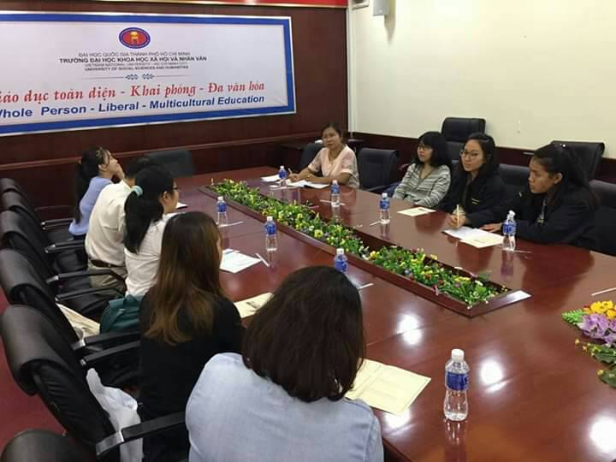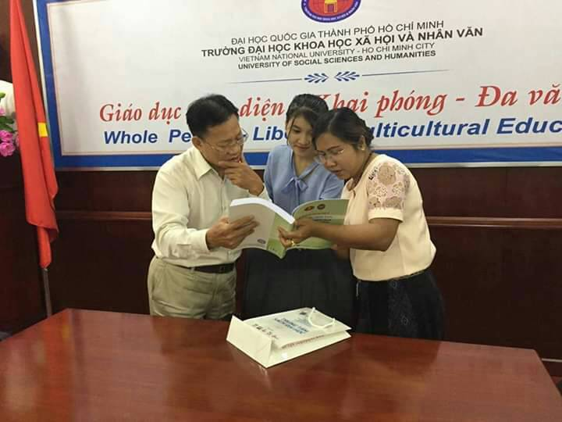
ภาพที่ 2 เหตุการณ์เมื่อ 10 พฤศจิกายน 2560 คณะนักวิจัยได้เข้าพบและสัมภาษณ์ Prof.Dr. Hoang Van Viet, Director of Thai Centre, ทีมงานและบุคลากรของศูนย์ไทยศึกษา ที่ University of Social Sciences and Humanities เกี่ยวกับการเรียนรู้วัฒนธรรมเวียดนาม ทำความตกลงจัดบริการวิชาการ งานวิจัยและสัมมนาร่วมกัน (ภาพ: ผู้เขียน)

สัมมนาทางวิชาการและนิสิตอาเซียนย่างไปสู่การ MOU
จากนั้นเมื่อกลับมาแล้วก็ได้ลงรายละเอียดผ่านการสื่อสารทาง Email จนกระทั่งได้ข้อสรุปการจัดสัมมนา ระหว่างวันที่ 4-5 กันยายน 2561 ทางศูนย์อาเซียนจึงได้เตรียมโครงการ รายงานผู้บริหาร และกำหนดโครงการ เพื่อสานต่องานร่วมกันระหว่างศูนย์ไทยศึกษา ของ University of Social Sciences and Humanities
ทางศูนย์อาเซียนศึกษาจึงได้ดำเนินการดำเนินกิจกรรมร่วมใน 2 ส่วน โดยที่ในส่วนแรก คือ การเข้าร่วมกิจกรรมจัดโครงการสัมมนา ภายใต้สาระเรื่อง “Vietnam and Thailand: Regional Cultural Dialogue” มีการนำคณาจารย์เข้าร่วมเสนองานใน 3 เรื่อง ประกอบด้วย เรื่องที่ 1 คือ "Buddhist Economics for Sustainability Development in Thai Society" เรื่องที่ 2 คือ “Theravada Buddhism: Gender’s Right and Ordination in Thai Society” และเรื่องที่ 3 คือ “The Helping Amelioration in Theravada Buddhist Philosophy” และในส่วนที่สอง คือ การจัดทำโครงการนิสิตอาเซียน โดยจัดโครงการพานิสิตจากวิทยาเขต วิทยาลัยสงฆ์ เข้าร่วมสัมมนาเพื่อเสริมสร้างประสบการณ์ทางด้านอาเซียนศึกษา และเป็นการส่งเสริมการเรียนรู้ในกรอบของประเทศอาเซียน ซึ่งในครั้งนั้นมีคณาจารย์จำนวน 5 ท่าน มีนิสิต จำนวน 15 รูป/คน เข้าร่วมโครงการอาทิ คณาจารย์จากวิทยาลัยเขตเชียงใหม่ วิทยาลัยสงฆ์ลำปาง วิทยาลัยสงฆ์เชียงราย วิทยาลัยสงฆ์พุทธ ชินราช วิทยาลัยสงฆ์พุทธปัญญาศรีทวารวดี (วัดไร่ขิง) จ.นครปฐม คณะครุศาสตร์ คณะสังคมศาสตร์ มหาวิทยาลัยมหาจุฬาลงกรณราชวิทยาลัย เป็นต้น โดยที่ในการเข้าร่วมโครงกรสัมมนาคณาจารย์เสนองาน และนำนิสิตแลกเปลี่ยนเสริมสร้างประสบการณ์ในการสัมมนา และอีกทั้งนำพานิสิตเรียนรู้ในเชิงอาณาบริเวณศึกษา (Area Studies) เสริมสร้างประสบการณ์การเรียนรู้โดยตรงกับนิสิตในหลายแหล่งทางวัฒนธรรม ศาสนาและประวัติศาสตร์นัยหนึ่งเป็นการศึกษาเชิงพื้นที่ นัยหนึ่งเป็นการเสริมสร้างทักษะการเรียนรู้ในแบบอาณาบริเวณ อาทิ พิพิธภัณฑ์ประวัติศาสตร์แห่งชาติเวียดนาม การศึกษาพระพุทธศาสนาเชิงพื้นที่ในวัดพุทธเถรวาท และมหายาน รวมไปถึงอุโมงค์กู๋จี ที่เนื่องด้วยประวัติศาสตร์เวียดนามสมัยใหม่ และสงครามเวียดนาม ซึ่งเป็นการเสริมสร้างทักษะให้กับนิสิตของมหาวิทยาลัยเราภายใต้โครงการในช่วงเวลานั้นกับพื้นที่ประเทศเวียดนาม

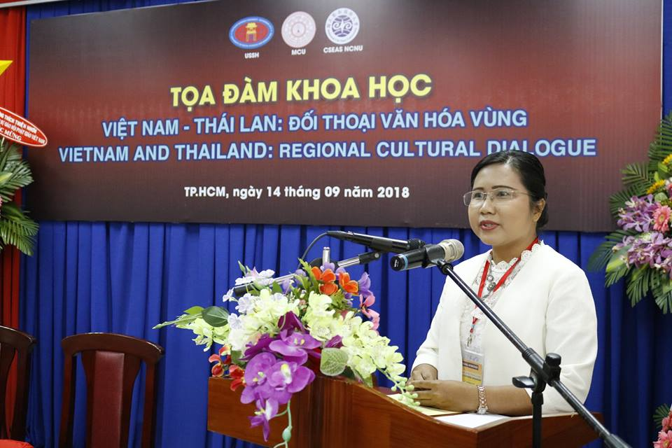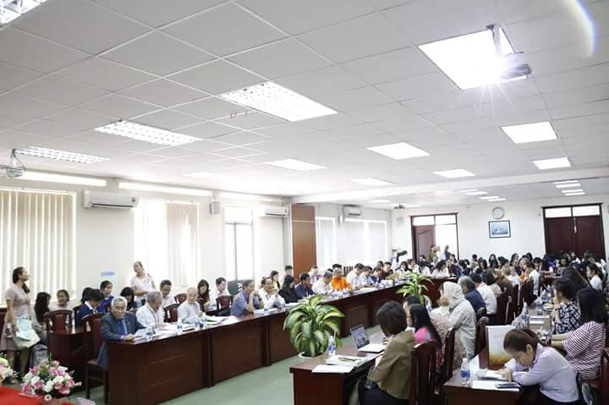

ภาพที่ 3 เหตุการณ์เมื่อวันที่ 14 กันยายน 2561 คณะของคณาจารย์ได้เข้าร่วมประชุมสัมมนาในงาน Seminar on International Workshop Vietnam and Thailand the Regional Cultural Dialogue, University of Social Sciences and Humanities, Vietnam National University, Ho Chi Minh City, Vietnam (USSH, VNU-HCM) จากเครือข่ายทางวิชาการที่เริ่มต้นจากการเก็บข้อมูลทำวิจัยในช่วงเดือนกันยายน 2561 ที่ผ่านมา

ในการเข้าร่วมสัมมนาเมื่อ 14-15 กันยายน 2561 ในฐานะภาคีร่วมจัด ได้มีประสงค์จะจัดสัมมนาและสร้างเครือข่ายทางวิชาการได้ ประสานกับคณะของพวกเราเพื่อประชุมและนัดพบ พร้อมไปดูสถานที่ ทางคณะจึงได้ปรึกษาและแบ่งเป็น 2 กลุ่ม โดยคณะแรกนำนิสิตทั้งหมดไปศึกษาเชิงพื้นที่ในแหล่งประวัติศาสตร์อุโมงค์กู๋จี ส่วนคณะที่ 2 ไปประชุมร่วมกับผู้บริหารของมหาวิทยาลัย ถูเหยาหมต (Thou Dau Mot University) เข้าร่วมประชุมวางแนวทาง และข้อตกลงเบื้องต้น โดยมีแนวทางหลัก ๆ คือ การทำ MOU ความร่วมมือทางวิชาการระหว่างมหาวิทยาลัย และเป็นภาคีร่วมจัดงานประชุมสัมมนานานาชาติ รวมไปถึงการนำคณาจารย์เข้าร่วมเสมองานทางวิชาการในการประชุมสัมมนานี้ โดยมหาวิทยาลัยมหาจุฬาลงกรณราชวิทยาลัย เป็นภาคีร่วมจัดไม่ต้องมีค่าใช้จ่ายจากการเข้าร่วมเสนองาน โดยการพูดคุยเป็นการกำหนดช่วงเวลาและข้อสรุปอันเป็นแนวทางร่วมกันเพื่อนำไปสู่การจัดสัมมนาดังกล่าว ซึ่งจะจัดขึ้นในปลายปีคือระหว่างวันที่ 6-7-8 ธันวาคม พ.ศ.2561

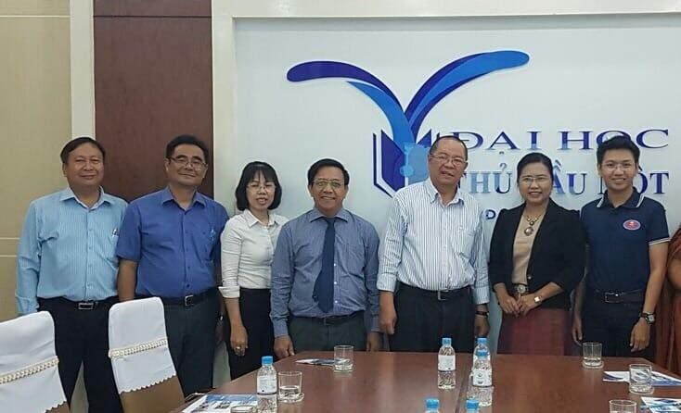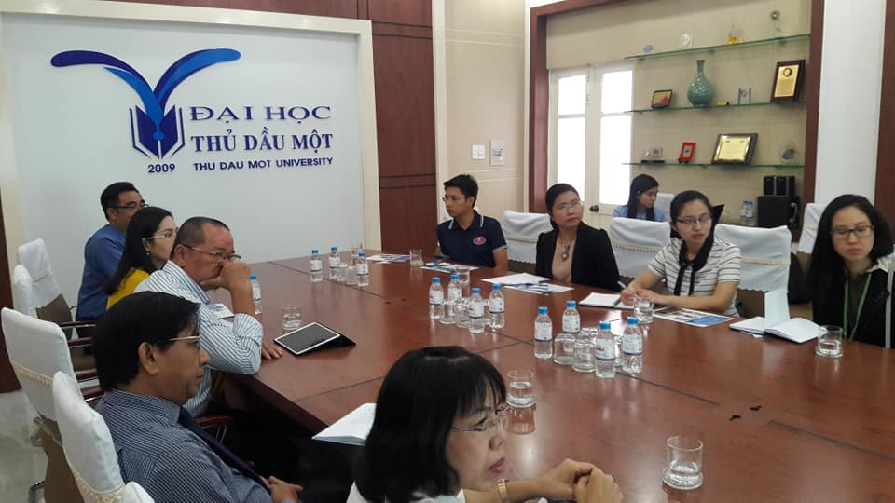
ภาพที่ 4 ประชุมร่วมกับคณะผู้บริหารมหาวิทยาลัย Thu Dau Mot University (ภาพ: ผู้เขียน)

เมื่อประชุมเสร็จพวกเราได้ถูกนำพาไปทัศนศึกษายังวัดสำคัญของเมือง Thu Dau Mot มีพระพุทธรูปเป็นพระนอนสีขาวที่เป็นเอกลักษ์ที่วัดโค่ยคัน (Hoi Khanh Pagoda) อันเป็นวัดประจำจังหวัดบิญห์เยือง (Binh Duong) และที่เคารพสักการะของชาวเวียดนามที่นับถือพระพุทธศาสนา จากนั้นไปยังร้านอาหารที่ทางเจ้าภาพได้จัดเตรียมไว้เพื่อการเลี้ยงรับรอง พร้อมเมนูเป็นอาหารเวียดนาม จากข้อมูลร้านเห็นว่า เป็นร้านที่จำลองรูปแบบมาจากพระราชวังในเมืองเว้ ของเวียดนามตอนกลาง ส่วนเมนูอาหารและการพูดคุยบนโต๊ะนั้นเป็นการพูดคุยกันในแบบผ่อนคลาย พร้อมการแนะนำเมนูอาหารให้กับพวกเรา จนกระทั่งภารกิจการรับประทานอาหาร และการประชุมพูดคุยในครั้งกระนั้นก็เรียบร้อยด้วยดี เครือข่ายเกิดขึ้น ผลของการประชุมพูดคุยได้ข้อสรุปร่วมกัน และเมื่อรับประทานอาหารเสร็จทางมหาวิทยาลัยได้จัดรถ นำไปส่งร่วมกับคณะใหญ่ที่อุโมงค์กู๋จี สมทบกับคณะคณาจารย์และนิสิตและเดินทางกลับ จากนั้นจึงได้ประสานข้อตกลงร่วมกันพร้อมกับการเสนอสภาวิชาการเพื่อขออนุมัติ ในการจัดลงนาม MOU และนำคณาจารย์เข้าร่วมเสนองานที่จะมีขึ้น ซึ่งในที่ประชุมก็ได้ชี้แจงและผ่านการประชุมได้อย่างเรียบร้อยด้วยดี

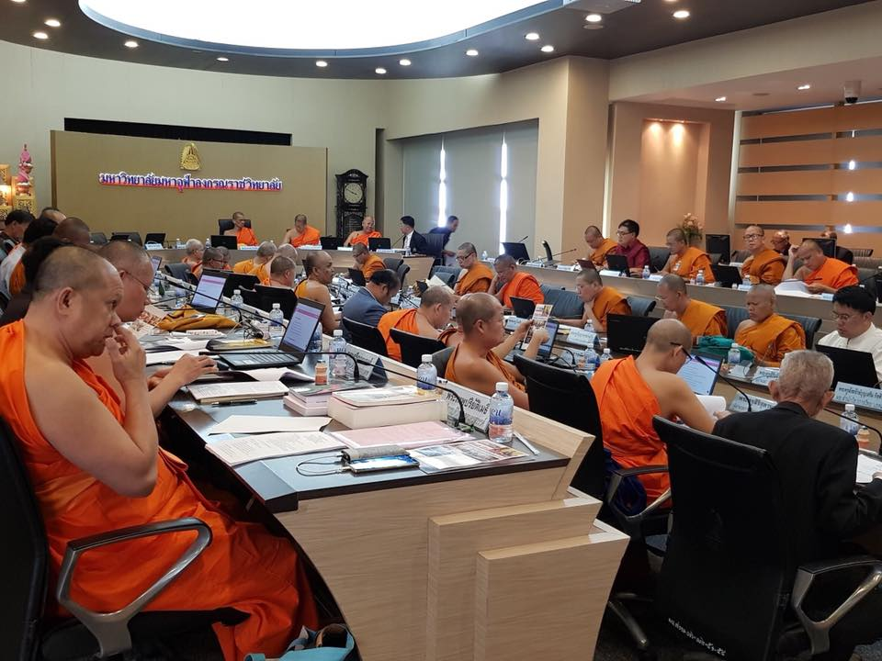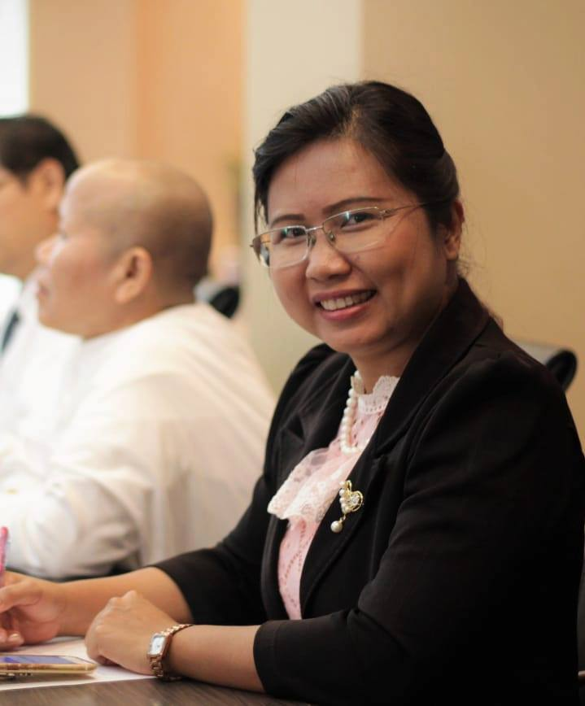
ภาพที่ 5 เป็นเหตุการณ์เมื่อ 2 พฤศจิกายน 2561 เป็นผู้แทนส่วนงานศูนย์อาเซียนศึกษา ร่วมประชุมและชี้แจงสภาวิชาการ ครั้งที่ 10/2561 ในวาระ 4.1 (ร่าง) การทำ MOU ของศูนย์อาเซียนศึกษา มจร กับ Thu Dau Mot University-Trường Đại Học Thủ Dầu Một, [https://tdmu.edu.vn/] ประเทศเวียดนาม ณ ห้องประชุม 401 สำนักงานอธิการบดี มจร จ.พระนครศรีอยุธยา โดยจะมีพิธีลงนาม และนำคณาจารย์ในนามศูนย์อาเซียนศึกษา เข้าร่วมประชุมสัมมนาวิชาการในระดับนานาชาติ (International Conference) ที่ Thu Dau Mot University, Bình Dương, Vietnam ระหว่าง 7-8 ธันวาคม พ.ศ.2561 ต่อไป (ภาพ: ผู้เขียน)

MOU และงานสัมมนานานาชาติอีกครั้ง
เมื่อได้บทสรุปที่ชัดเจนอันเป็นแนวทางแล้วการเตรียมความพร้อม เช่น การซื้อตั๋วเครื่องบิน การประสานผู้ลงนาม การร่างข้อตกลงระหว่างมหาวิทยาลัยกับมหาวิทยาลัย ผู้ลงนามประสานกันจนกระทั่งได้ข้อสรุปของการเดินทางพร้อมคณาจารย์อันเป็นเครือข่าย จึงเป็นบทสรุปของการเข้าร่วมสัมมนา ดังปรากฏที่คณะนักวิจัย คณาจารย์ผู้บริหารและนิสิต โดยแบ่งเป็น 3 ส่วนหลักคือ การทำ MOU ร่วมกับมหาวิทยาลัยต่าง ๆ ดังปรากฏเป็นข้อมูลในการร่วมประชุมสัมมนา อันประกอบด้วย MCU (Thailand) & TDMU & USSH (Vietnam-เวียดนาม) & Hiroshima University (Japan) & National Chi Nan University (Taiwan-ไต้หวัน) Nation Cheng Kung University (Taiwan-ไต้หวัน) & Nanyang Technological University (Singapore-สิงคโปร์) ในสวนที่ 2 การนำเสนอผลงานทางวิชาการ ซึ่งคณะนักวิจัย คณาจารย์ และนิสิตจากประเทศไทยเราส่งบทความเข้าร่วมเพื่อนำเสนอทั้งหมด 13 เรื่อง ประกอบด้วย Reflection of Learning Experience on Thai Educational System of Vietnamese Students in Buddhist University (Assoc. Prof. Dr. Phra Rajvaramethi and other), Genital Malfeasances (Kāmesumicchācāra): The Poisonous Social (Dr. Phrapalad Somchai Payogo and others), Annam Nikaya Buddhism on Vietnamese Style in Thailand: History and Development (Asst.Prof.Dr.Phra Raphin Buddhisaro and others), Usage of Policy and Provision of Welfare for Persons with Disabilities in Thai Society (Phrabaideka Suphot Ketnakorn (Tapasilo) and other), Society be Livable with Buddhist Path (Asst. Prof. Dr.Phrakhrusangharak Chakkit Bhuripañño (Kattiyang) and others), Buddhism and Hidden Economy Distribution (Asst. Prof. Dr.Phrakhrusophonphutthisat, Asst. Prof. Phra Komsan Jalearnwong, and others), Strengthening the Consciousness of Good Citizenship Along the Line of Buddhist Youth (Asst. Prof. Phramaha Phanuwat Sankham, Phrakrusangkarak Suphanut Puriwattano and Silawat Chaiwong), Development of Causal Model for Sustainable Employee Engagement with Buddhist Psychological Traits (Bundhita Thiratitsakun), Positive Reinforcement of Coping and Obstruction of Women (Napatsorn Mohprasit and others), A Society of Happiness: Following the Principle of Sadharanabhogidham (Asst. Prof. Dr. Phrakhruthammathorn Siriwat Siriwattano), Buddhism and Child Psychology Development (Assoc. Prof. Dr. Wasana Kaewla, Asst. Prof. Dr. Phrakhru Pariyatwisuttikhun and Dr.Thanarat Sa-ard-iam), Palliative care and End of Life care in Nangrong Hospital, Buriram Province, Thailand (Dr.Patthamaporn Apaijitt), No Tolerance no Peace no Harm, no Peace: Managing Internal Conflicts to Lasting Peace (Phra Weerasak Teerungguro and Phramaha Nimit Chankhoom) สำหรับในส่วนที่ 3 การเสวนาทางวิชาการ โดยผู้เขียนได้รับเชิญให้พูดเป็น Keynote Speaker ในประเด็น "Universities toward Industrial Revolution 4.0" ในการประชุมด้วย
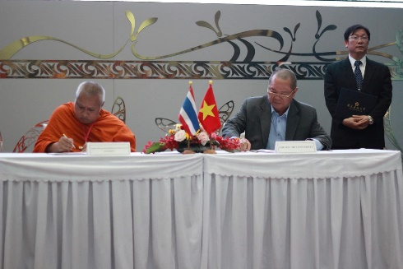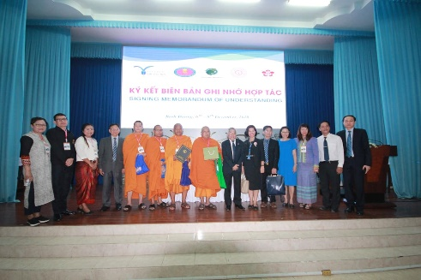
ส่วนที่ 1 การลงนามทำ MOU โดยมีพระศรีธวัชเมธี (รองผู้อำนวยการศูนย์อาเซียนศึกษา) เป็นผู้แทนมหาวิทยาลัย ในนามพระ พระราชวรเมธี,รศ.ดร.,(รก.ผู้อำนวยการศูนย์อาเชียนศึกษา) เป็น
ผู้ลงนาม (ภาพ: ศูนย์อาเซียนศึกษา)

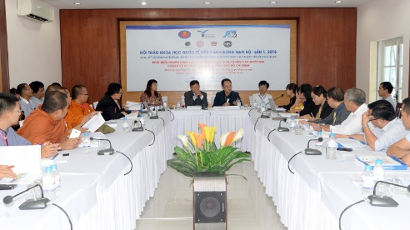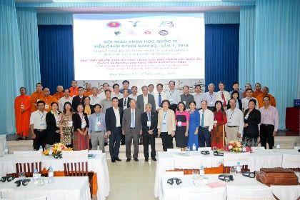
ส่วนที่ 2 การนำเสนอผลงานทางวิชาการของคณาจารย์ ร่วมกับคณาจารย์และนักวิจัยจากมหาวิทยาลัยต่าง ๆ ทั้งจากประเทศเวียดนามและประเทศภาคีของการสัมมนา ทั้งไต้หวัน ญี่ปุ่น ประเทศไทยและสิงคโปร์ เป็นต้น (ภาพ: ศูนย์อาเซียนศึกษา)

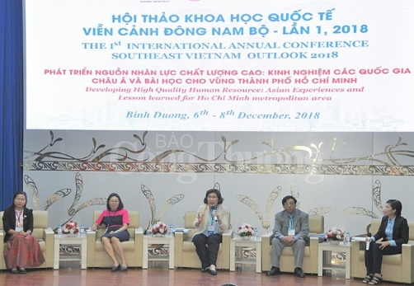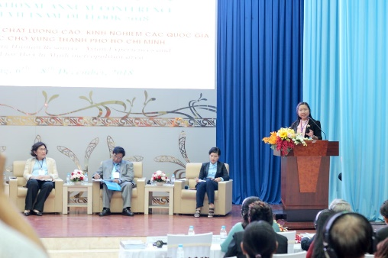
ส่วนที่ 3 การเสวนาทางวิชาการในประเด็น "Universities toward Industrial Revolution 4.0" ที่ประกอบด้วยนักวิชาการจากประเทศไทย สิงคโปร์ และเวียดนาม บนการเสนอประเด็นคิดทางวิชาการในครั้งนี้ (ภาพ: ศูนย์อาเซียนศึกษา)
ในการเข้าร่วมประชุมสัมมนาถือว่าผ่านไปด้วยความเรียบร้อยดี ทั้งในส่วนของผู้จัด และภาคี รวมทั้งผู้เข้าร่วมสังเกตได้จากการเลี้ยงขอบคุณต่อคณะผู้เข้าร่วมนำเสนองาน รวมทั้งสังเกตจากคณะผู้ร่วมเดินทางจากประเทศไทยที่ดำเนินการประสานอำนวยการโดยศูนย์อาเซียนศึกษา ได้ข้อสรุปเป็นที่น่าประทับใจ และเป็นความสนุกสนานเป็นกันเองในแบบวิชาการ และการเรียนรู้ที่นอกเหนือจากประเทศไทย เพราะผู้ที่ร่วมเดินทางประกอบด้วยบุคคลอย่างน้อย 3 ส่วน คือคณาจารย์ ผู้บริหาร และเจ้าหน้าที่ และเชื่อได้เลยว่าจะเป็นประสบการณ์และการเรียนรู้ที่น่าทรงจำ และเป็นความประทับใจ ซึ่งในการเดินทางครั้งนี้ก่อนการเดินทางได้มีเหตุการณ์ที่ต้องประสาน ทำความเข้าใจ และชี้แจง และอีกหลายเหตุการณ์ในการเดินทางต้องประสบกับการต้องตัดสินใจ และประสานงานให้เกิดความเลื่อนไหลของการทำงานและการประสานในองค์รวม ซึ่งทุกอย่างผ่านไปด้วยดี และเรียบร้อยด้วย แต่สิ่งหนึ่งที่น่าประทับใจ และเป็นความทรงจำร่วมต่อผู้ร่วมเดินทาง ซึ่งจะได้ถอดความออกมาเป็นความประทับใจ หรือองค์ความรู้ร่วมจากการเดินทางก็คงไม่ผิดเสียทีเดียว ซึ่งจะได้นำเล่าแบ่งเป็นประสบการณ์ร่วม

ความเป็นนักวิชาการมืออาชีพ
จากจำนวนคณาจารย์ที่ร่วมเดินทางรวม 18 ชีวิตให้ได้ข้อสรุปร่วมของการเดินทางที่น่าประทับใจที่ว่า ทุกท่านคือนักวิชาการ นักวิจัย และผู้ที่แสวงหาการเรียนรู้อย่างต่อเนื่อง ซึ่งสามารถสะท้อนคิดถอดเป็นบทเรียนรู้ ร่วมกันได้ ในความเป็นนักวิชาการมืออาชีพ มีลักษณะและเอกลักษณ์เชิงบุคคลที่น่าประทับใจ จึงอยากนำมาเล่าแบ่งปันจากการสังเกตและพบเห็นกับบุคคลรวมคณะในหลากหลายอิริยาบถ เป็นการเรียนรู้ ประสบการณ์ และการเดินทางที่น่าประทับใจ ดังนี้
1. วินัยทางสังคม กล่าวคือ ทุกท่านเมื่อแจ้งกำหนดการ แจ้งรายละเอียดพร้อมข้อมูลทั้งในส่วนของบทความการส่งบทความเข้าร่วมนำเสนอ และรายละเอียดอื่น ๆ การจองตั๋ว การบริหารค่าดำเนินการส่วนกลาง ทุกท่านก็ร่วมปฏิบัติด้วยความรวดเร็วและมีส่วนร่วมอย่างทันท่วงที ทำให้การบริหารในองค์รวม การตัดสินใจ การประสานงานเป็นไปด้วยความลงตัว ง่ายต่อการตัดสินใจ และได้บทสรุปร่วมกันในการนำเสนองานดังกล่าวอย่างที่ปรากฏ ดังปรากฏบุคลิกภาพดังกล่าวในงานเขียนของอุษา เรืองศิลป์วิไล (2560 : 276-288) เรื่อง “คุณลักษณะอันพึงประสงค์ของนักสร้างสรรค์ในยุคดิจิทัล” ที่เสนอผลการศึกษาไว้ว่า “ที่มีวินัยมีสัมมาคารวะมีความรับผิดชอบมีการปรับเปลี่ยนตัวเองในการเข้าสังคมมีมนุษย์สัมพันธที่ดีมีบุคลิกภาพที่ดีมีการพัฒนาตนเองอยู่เสมอและมีทักษะการสื่อสารที่ดี” หรือในงานของมาลินี สายก้อน และ ไพฑูรย์ อินต๊ะขัน (2555 : 77-86) ที่สะท้อนผ่านการศึกษา “คุณลักษณะของบัณฑิตที่พึงประสงค์” ที่ให้ข้อมูลผลได้ว่าถึงสิ่งที่คาดหวัง “มีความรับผิดชอบ...และมีระเบียบวินัย” ดังนั้นความมีวินัยจึงเป็นคุณลักษณะที่พึงประสงค์ของความเป็นนักวิชาการที่ต้องมีต่อสังคมด้วยเช่นกัน
2. วินัยทางวิชาการ ความเป็นนักวิชาการคือองค์ความรู้ การจัดเตรียมข้อมูลในองค์ความรู้นั้น รวมไปถึงความตรงต่อเวลา แปลว่าการส่งบทความมีเงื่อนไขและความจำกัดในช่วงเวลา เมื่อกำหนดส่งทุกท่านก็พร้อมส่ง พร้อมปฏิบัติตาม เพื่อให้สอดคล้องกับการประสานงานที่ปลายทางระหว่างมหาวิทยาลัยกับมหาวิทยาลัย เมื่อต้นทางชัดเจนในการส่ง ถึงเวลาจัดส่งอย่างพอเหมาะพอดี ทำให้การบริหาร ประสานงานในทางวิชาการลงตัว และได้ผลงานครบถ้วนของคณาจารย์นักวิชาการ โดยการประสานงาน และอำนวยความสะดวกระหว่างวันจนกระทั่งได้บทความมาร่วมนำเสนอทั้งหมด 13 บทความ ด้วยความเป็นผู้มีวินัยทางวิชาการ คือวินัยในเรื่องเวลาตามกำหนดการ และวินัยในองค์ความรู้ทางวิชาการของแต่ละท่านที่มีอยู่อย่างพร้อมมูลและเป็นส่วนสำคัญของการเขียนผลงานทางวิชาการเพื่อนำเสนอทั้งในส่วนพระพุทธศาสนา การศึกษา และสาธารณสุขตามความรู้ความสามารถของแต่ละท่าน ซึ่งสะท้อนถึงแนวทางการพัฒนาปัญญาอันสอดคล้องกับแนวคิดที่ปรากฏในงานวิจัยของ อัมพร ภาวศุทธิ์ (2559 : 1154-1161) เรื่อง “การสื่อสารเพื่อพัฒนาปัญญา ในพระพุทธศาสนา” ที่เสนอเป็นแนวทางในการพัฒนาปัญญาไว้ว่า “เกิดขึ้นจากการทำให้เห็น พูดให้ฟัง สอนให้เข้าใจ เกิดการนำไปปฏิบัติและพัฒนา”หรือในงานของ ปราณี อ่อนศรี (2557: 7-11) จิตตปัญญาศึกษา : การศึกษาเพื่อการพัฒนามนุษย์ในศตวรรษที่ 21” ที่เสนอเป็นแนวคิดในการพัฒนากระบวนการทางปัญญาและวิชาการ “เน้นการพัฒนาความคิด จิตใจ อารมณ์ภายในตนเองอย่างแท้จริง”
3. ความเป็นนักวิชาการมืออาชีพและการเรียนรู้ตลอดเวลา เหตุการณ์ที่น่าประทับใจของการเดินทางเราจะพบว่าทุกท่านในฐานะนิสิตก็ดี อาจารย์ก็ดี นักวิจัยก็ดี ทุกท่านมีความรู้ และแสวงหาความรู้ตลอดเวลา เช่น การออกสำรวจพื้นที่ทางศาสนาและวัฒนธรรม และการตื่นตากับการเรียนรู้อย่างต่อเนื่องจนกลายเป็นการเรียนรู้ร่วม เรียกว่า ทำให้การเดินทางที่นอกเหนือจากการนำเสนอผลงานทางวิชาการแล้ว ยังเป็นห้องเรียนขนาดใหญ่ในเชิงพื้นที่เวียดนาม ที่ทุกท่านเป็นทั้งผู้เรียนที่เรียนรู้ตลอดเวลา ที่ทั้งหมดเป็นครูในการแสวงหาองค์ความรู้มาแบ่งปันกันเล่าเรื่อง เป็นการแสดงออกถึงความเป็นมืออาชีพ ที่ทุกท่านบันทึก จด บันทึกเสียง บันทึกภาพ ถามหาองค์ความรู้ แสวงหาข้อมูลเพื่อการเขียน เพื่อการบันทึกเล่าเรื่องในแบบวิชาการนับเป็นความเป็นนักวิชาการหรือนักแสวงหาข้อมูลอาชีพอย่างแท้จริง น่าประทับใจและน่าจดจำในการเดินทางร่วมในครั้งนี้ อาทิ รศ.ดร.วาสนา แก้วหล้า มหาวิทยาลัยราชภัฎสุรินทร์ กับ ดร.ปทมพร อภัยจิตต์ โรงพยาบาลนางรอง จ.บุรีรัมย์ ในฐานะนักเดินทางลายคราม ที่ให้ข้อมูลผสมผสานพื้นที่กับศาสตร์เชี่ยวชาญที่ผสมผสานกันอย่างลงตัว รวมทั้งเป็นผู้ที่ตื่นตะลึงกับข้อมูลใหม่อย่างต่อเนื่อง บันทึกข้อมูล บอกเล่าข้อมูลตลอดเวลา หรืออย่างหลวงพี่พระปลัดวีรศักดิ์ ธีรงฺกุโร และพระมหานิมิตร จันทร์คุ้ม สองพระหนุ่มอายุน้อย ที่ประหนึ่งเห็นอะไร “ว้าว” ตลอดกับประสบการณ์ใหม่ ๆ และการเรียนรู้ในพื้นที่จริงที่แปลก และต่างออกไป หรือพระเถระที่เข้าร่วมเดินทางจะพบว่า พระเถระทุกรูป เป็นพระผู้ใหญ่ เป็นนักวิชาการ เมื่อต้องมาลงพื้นที่แตกต่างทางกายภาพ และสถานภาพทางสังคม “พระ-ฆราวาส” ก็ปรับตัวอย่างเหมาะสมภายใต้แนวทาง “อนุวัต” ตามสถานการณ์ หรือปรับตัวตามสถานการณ์ของการดำเนินชีวิตที่เหมาะสมภายใต้ข้อเท็จจริงและสถานการณ์ที่เปลี่ยนไป เป็นการปรับตัวภายใต้ความต่างต่อการเรียนรู้ เป็นการถอยเพื่อก้าว เพื่อการเรียนรู้ จึงได้ข้อสรุปว่า ทุกท่านเป็นนักวิชาการผู้ทรงคุณวุฒิเป็นมืออาชีพอย่างแท้จริงในความเป็นผู้รู้และกำหนดการเรียนรู้ได้อย่างเหมาะสมร่วมกัน อาจเรียกได้ว่า “ห้องเรียนที่เหมาะสม” (สุสัณหา ยิ้มแย้ม และคณะ, 2558 :129-140) ซึ่งเป็นห้องเรียนที่เกิดจากประสบการณ์ตรงของคณะผู้เรียนที่ร่วมเดินทางร่วมกันในครั้งนี้ด้วย
4. ภาวะผู้นำและผู้ตาม หมายถึง ในความเป็นนักวิชาการสิ่งที่สำคัญที่นอกเหนือจากการเป็นผู้มีความรู้แล้วคือการเป็นผู้นำในสถานการณ์ที่ต้องการการนำ หรือการเป็นผู้ตามในสถานการณ์ของการเป็นผู้ตาม กล่าวคือเมื่อต้องการการตัดสินใจร่วม การแสดงออกร่วม หรือการเป็นผู้ให้ข้อมูลร่วม นักวิชาการที่ร่วมเดินทางที่เต็มไปด้วยความรู้ ประสบการณ์ของการเดินทางก็สามารถแบ่งปัน เล่าเรื่อง และให้ข้อมูลได้อย่างน่าประทับใจ กับประสบการณ์ที่ผ่านมา สู่การเรียนรู้ร่วมในการเดินทางในครั้งนี้ นอกจากนี้ทุกท่านเป็นผู้ใหญ่ เป็นผู้บริหารส่วนงานภายใต้หน่วยงานของท่าน เช่น วิทยาเขตอุบลราชธานี วิทยาเขตสุรินทร์ วิทยาลัยสงฆ์นครลำปาง วิทยาลัยสงฆ์พุทธปัญญาศรีทวารวดี ซึ่งทุกท่านล้วนเป็นผู้บริหารแต่ในสถานการณ์ของการเป็นผู้ตามในเหตุการณ์นี้โดยศูนย์อาเซียนศึกษา ทุกท่านก็ตามภายใต้การบริหารของศูนย์อาเซียนศึกษาโดยความยินดี สะท้อนถึงความเป็นผู้นำในบทบาทของผู้ตามได้อย่างน่าประทับใจ ทำให้การเดินทางราบรื่นเรียบร้อยและเป็นที่น่าประทับใจเป็นอย่างดียิ่ง รวมทั้งบรรลุวัตถุประสงค์ทั้งในส่วนของการบริหารงานและในส่วนของความร่วมมือทางวิชาการ และที่สำคัญได้องค์ความรู้ในเชิงพื้นที่เพิ่มขึ้นอีกเป็นจำนวนมาก ถ้านำงานวิจัยที่มีผู้ศึกษาไว้มาเทียบเคียงในความเป็นผู้นำคงเรียกว่า “ภาวะผู้นำเหนือผู้นำ แบบภาวะผู้นำแห่งศตวรรษที่ 21” (ดาวรุวรรณ ถวิลการ, 2558: 1-10) ที่เสนอภาวะการนำผ่านกระบวนการสร้างที่ว่า “การทำให้บุคลากรเป็นผู้นำตนเอง....แสดงเป็นต้นแบบให้บุคลากรเป็นผู้นำตนเอง...สร้างรูปแบบความคิดในทางบวก..อำนวยความสะดวกให้เกิดภาวะผู้นำตนเอง...” เป็นต้น ซึ่งกระบวนการหรือรูปแบบเหล่านี้ถูกสร้างจาการและพบเห็นได้จากการเดินทางร่วมในครั้งนี้ด้วยเช่นกัน
จากการสะท้อนคิดในประสบการณ์ของการร่วมงานนำเสนองานในการสัมมนาทางวิชาการ ได้ข้อสรุปถอดบทเรียนความเป็นนักวิชาการมืออาชีพสิ่งที่สำคัญและจำเป็นคือ ความรู้ การสร้างสรรค์ความรู้ หรือกระบวนการในการพัฒนาปัญญา อันสัมพันธ์และสำคัญไปถึงความมีวินัยต่องาน ต่อตนเองและหมู่คณะ เมื่อผลิตงานสร้างสรรค์มารแล้วความตรงต่อเวลา ตามกำหนดการจึงเป็นสิ่งจำเป็นและมีความสำคัญ รวมทั้งความเป็นผู้มีภาวะผู้นำ และผู้ตามในสถานการณ์และโอกาสนั้น ๆ ย่อมเป็นองค์ประกอบร่วมเหมาะสมด้วย

สรุปการพัฒนาสู่ความเป็นนักวิชาการมืออาชีพจากการเรียนรู้สู่การปฏิบัติ
ประสบการณ์ของการลงพื้นที่ภาคสนามประเทศเวียดนามในหลาย ๆ ครั้งที่ผ่านมา รวมทั้งล่าสุดสามารถถอดบทเรียน ชุดการเรียนรู้จากประสบการณ์ได้ว่านักวิชาการ หรือนักวิจัย เอกลักษณ์สำคัญประการหนึ่งคือการเรียนรู้ตลอดเวลา เรียนรู้เพื่อพัฒนาองค์ความรู้ทางวิชาการ กรณีมหาวิทยาลัยมหาจุฬาลงกรณราชวิทยาลัย เป็นทั้งมหาวิทยาลัยพระพุทธศาสนา และมหาวิทยาลัยที่จัดการเรียนรู้การสอนเพื่อพัฒนาองค์ความรู้ทางวิชาการ จึงมีความสำคัญและมีความเป็นในฐานะที่เป็นองค์ความพระพุทธศาสนาและการเผยแพร่องค์ความรู้เหล่านั้น รวมทั้งเป็นองค์ความรู้ทางวิชาการในฐานะที่เป็นกระบวนการทางวิชาการ ซึ่งในการเดินทางของคณาจารย์และบุคลากรของมหาวิทยาลัยถือว่าประสบความสำเร็จด้วยดี ที่ได้ทั้งการเผยแพร่องค์ความรู้ เผยแผ่พระพุทธศาสนา และสร้างงานการเรียนรู้ตลอดเวลา ดังนั้น ในความเป็นนักวิชาการมืออาชีพที่พบคือทุกท่านรักการแสวงหาความรู้ สร้างองค์ความรู้ และนำความรู้เหล่านั้นเล่าเรื่อง นำเสนอ และแบ่งปันเป็นทั้งความรู้ในฐานะที่เป็นความรู้ เป็นองค์ความรู้ในฐานะที่เป็นกลไกของการพัฒนาสังคมประเทศชาติ และพระศาสนา และเป็นองค์ความรู้ที่ตั้งขึ้นและต่อยอดให้กลายเป็นกระบวนการของการจัดการเรียนรู้ทางสังคมต่อไป นับเป็นความประทับใจและบันทึกไว้เป็นการเดินทางและเรียนรู้ร่วมกับทุกท่านด้วยความเคารพ ในความเป็นนักวิชาการมืออาชีพที่ผสมรวมด้วยความเป็นผู้นำและผู้ตามที่งดงามน่าประทับใจ

รายการอ้างอิง

ดาวรุวรรณ ถวิลการ (2558). "ภาวนะผู้นำ" แบบภาวะผู้นำแห่งศตวรรษที่ 21". วารสารบริหาร

การศึกษา. 11 (2) กรกฎาคม-ธันวาคม 2558: 1-10.
ปราณี อ่อนศรี. (2557). “จิตตปัญญาศึกษา: การศึกษาเพื่อการพัฒนามนุษย์ในศตวรรษที่ 21”.
วารสารพยาบาลทหารบก. 15 (1) มกราคม-เมษายน 2557: 7-11.

มาลินี สายก้อน,ไพฑูรย์ อินต๊ะขัน. (2555). “คุณลักษณะของบัณฑิตสาขาวิชาการบัญชีที่พึง

ประสงค์”. วารสารมหาวิทยาลัยราชภัฎลำปาง. (1) เมษายน-กันยายน 2555: 77-86.

สุสัณหา ยิ้มแย้ม และคณะ. (2558). “การพัฒนาการจัดการเรียนรู้แบบผสมผสานเพื่อพัฒนาทักษะ

การเรียนรู้ในศตวรรษที่ 21”. พยาบาลสาร. 42 (ฉบับพิเศษ), พฤศจิกายน 2558: 129-140

อัมพร ภาวศุทธิ์. (2559). “การสื่อสารเพื่อพัฒนาปัญญา ในพระพุทธศาสนา”, Veridian E -Journal,Silpakorn University ฉบับภาษาไทย สาขามนุษยศาสตร์สังคมศาสตร์ และ
ศิลปะ. 9 (3) กันยายน –ธันวาคม 2559: 1154-1161.
อุษา เรืองศิลป์วิไล. (2560). “คุณลักษณะอันพึงประสงค์ของนักสร้างสรรค์ในยุคดิจิทัล”, EAU
Heritage Journal Social Science and Humanities. 7(3) กันยายน-ธันวาคม 2560:
276-288.
Napatsorn Mohprasit and others, (2018). Positive Reinforcement of Coping and
Obstruction of Women . Proceeding on
The 1st International Annual Conference Southeast Vietnam Outlook 2018,
Thu Dau Mot University, Vietnam 7-8TH December 2018.
Bundhita Thiratitsakun,(2018). Strengthening the Consciousness of Good
Citizenship Along the Line of Buddhist Youth Development of Causal
Model for Sustainable Employee Engagement with Buddhist
Psychological Traits. Proceeding on The 1st International Annual
Conference Southeast Vietnam Outlook 2018, Thu Dau Mot
University,Vietnam 7-8TH December 2018.
Phra Rajvaramethi and others. (2018). Reflection of Learning Experience on Thai
Educational System of Vietnamese Students in Buddhist University.
Proceeding on The 1st International Annual Conference Southeast Vietnam Outlook 2018, Thu Dau Mot University,Vietnam 7-8TH December 2018.
Phrapalad Somchai Payogo and others. (2018). Genital Malfeasances
(Kāmesumicchācāra): The Poisonous Social. . Proceeding
on The 1st International Annual Conference Southeast Vietnam Outlook
2018, Thu Dau Mot University,Vietnam 7-8TH December 2018.
Phra Raphin Buddhisaro and others. (2018). Annam Nikaya Buddhism on
Vietnamese Style in Thailand: History and Development. Proceeding
on The 1st International Annual Conference Southeast Vietnam Outlook
2018, Thu Dau Mot University,Vietnam 7-8TH December 2018.
Phrabaideka Suphot Ketnakorn (Tapasilo) and other.(2018). Usage of Policy and
Provision of Welfare for Persons with Disabilities in Thai Society.
Proceeding on The 1st International Annual Conference Southeast Vietnam
Outlook 2018, Thu Dau Mot University,Vietnam 7-8TH December 2018.
Phrakhrusangharak Chakkit Bhuripañño (Kattiyang) and others. Society be Livable
with Buddhist Path. Proceeding on The 1st International Annual
Conference Southeast Vietnam Outlook 2018, Thu Dau Mot
University,Vietnam 7-8TH December 2018.

Phramaha Phanuwat Sankham, Phrakrusangkarak Suphanut Puriwattano and Silawat
Chaiwong. (2018). Buddhism and Hidden Economy Distribution,
Strengthening the Consciousness of Good. Proceeding on The 1st
International Annual Conference Southeast Vietnam Outlook 2018, Thu
Dau Mot University,Vietnam 7-8TH December 2018.
Phrakhruthammathorn Siriwat Siriwattano, (2018), A Society of Happiness: Following
the Principle of Sadharanabhogidham. Proceeding on The 1st International
Annual Conference Southeast Vietnam Outlook 2018, Thu Dau Mot
University,Vietnam 7-8TH December 2018.
Patthamaporn Apaijitt, (2018).Palliative care and End of Life care in Nangrong
Hospital, Buriram Province, Thailand. Proceeding on The 1st
International Annual Conference Southeast Vietnam Outlook 2018, Thu
Dau Mot University,Vietnam 7-8TH December 2018.
Phra Weerasak Teerungguro and Phramaha Nimit Chankhoom. (2018). No Tolerance
no Peace no Harm, no Peace: Managing Internal Conflicts to Lasting
Peace. Proceeding on The 1st International Annual Conference Southeast
Vietnam Outlook 2018, Thu Dau Mot University,Vietnam 7-8TH December
2018.
Wasana Kaewla, Phrakhru Pariyatwisuttikhun and Thanarat Sa-ard-iam, (2018).
Buddhism and Child Psychology Development. Proceeding
on The 1st International Annual Conference Southeast Vietnam Outlook
2018, Thu Dau Mot University,Vietnam 7-8TH December 2018.

